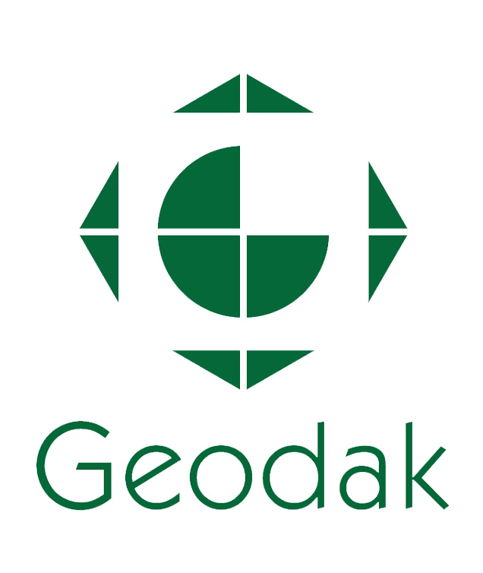
zakázka:
2020/158/01
DEV Company, spol. s r.o. p. Müller
místo stavby:
objednatel:
Olomouc

GEODETICKÁ DOKUMENTACE

Obsah:
Název:
FORT TAFELBERG, ÚPRAVA JIŽNÍHO BLOKU

INŽENÝRSKÉ SÍTĚ

2) Situace a výškopis na podkladě katastrální mapy v měřítku 1:250 (id.2020/158/01a)
3) Seznam souřadnic a výšek

4) dokumentace v digitálním tvaru

1) Technická zpráva
Objekt:

